朱鼎

徐亚帆

吴秦月

汪文藻

**STOCK STATISTIC  
SYSTEM  
需求规格说明文档**

2016-3-19

**文档更新记录表：**

|  |  |  |  |
| --- | --- | --- | --- |
| 修改人员 | 日期 | 变更原因 | 版本号 |
| 朱鼎 | 2016/3/19 | 初稿 | V1.0 |

目录

1. 引言 2

1.1文档编写目的 2

1.2参考文献 2

2.项目概述 2

2.1项目范围说明 3

2.1.1项目目标 3

2.1.2项目相关人员和用户 3

2.1.3项目相关事实和假定 4

2.1.4项目的边界和范围界定（系统范围用例图） 5

2.2 项目实现具体功能 5

2.3 项目约束 6

3.详细需求描述 7

3.1对外接口需求 7

3.1.1 用户界面 7

3.1.2 硬件接口 7

3.1.3 软件接口 8

3.1.4 通讯接口 8

3.2功能需求 8

3.2.1查看大盘指数 8

3.2.2展示股票具体信息 10

3.2.3 显示所有股票列表 12

3.2.4 查询股票信息 13

3.2.5查看大盘指数图表 15

3.2.6查看股票信息图表 17

3.2.7展示股票具体信息 18

3.3非功能需求 23

3.3.1可维护性 23

3.3.2易用性 23

3.3.3可靠性 23

3.4数据需求 23

3.4.1数据定义 23

3.4.2默认数据 24

3.4.3数据格式要求 26

3.5质量及其他需求 26

# 1. 引言

## 1.1文档编写目的

本文档描述了Stock System的功能需求和非功能需求。开发小组的软件系统实现与验证工作都以此文档为依据。

除特殊说明之外，本文档所包含的需求都是高优先级需求。

本说明书的内容可能在项目实施过程中发生变更，但是必须由项目小组成员发出变更请求，小组讨论，最终决定，建立持续有效的版本控制。

## 1.2参考文献

1.《软件工程与计算（卷二）》

2.《软件工程与计算（卷三）》

3.《软件需求规格说明目标（IEEE标准）》

# 2.项目概述

本项目通过Anyquant提供的开放数据API，查询国内A股的历史数据。向用户展示这些股票数据并提供查询和筛选功能。数据包括所有股票的开盘价、收盘价、最高价、最低价、交易量、交易金额等。提供的筛选选项包括时间、关键字段、数据域。

## 2.1项目范围说明

### 2.1.1项目目标

1.能够查看全部股票列表，单个股票的详细信息，大盘指数列表，单个大盘指数的详细信息。

2. 能够对信息进行搜索，包括按股票编号搜索、股票名称搜索，并支持模糊搜索。

3.能够对信息进行排序，包括按某一字段由大到小、由小到大排序、按时间排序

4.能够对信息进行过滤，包括根据某一字段或多个字段的数值范围筛选股票信息、从过去一周内、过去一个月内（默认）、过去三个月内根据某一字段的数值范围筛选股票信息

5.能够对选择的股票和大盘显示K线图等统计图表

### 2.1.2项目相关人员和用户

|  |  |  |
| --- | --- | --- |
| 代表 | 开发人员 | 用户（老师） |
| 说明 | 进行软件开发 | 使用人员 |
| 职责 | 完成系统功能 | 使用软件 |
| 成功标准（关注点） | 1. 能够对股票信息进行展现 2. 能够对股票信息进行搜索、排序和筛选 | 成功使用软件 |
| 参与方式 | Design、code、test | 不直接参与项目（老师提供数据） |
| 可交付工作 | 文档、代码 | 无 |
| 意见/问题 | 无 | 无 |

### 2.1.3项目相关事实和假定

FS1：项目需要通过网络获取数据

FS2：StockSystem的数据由Anyquant网站API提供

AS1：数据符合事实

### 2.1.4项目的边界和范围界定（系统范围用例图）

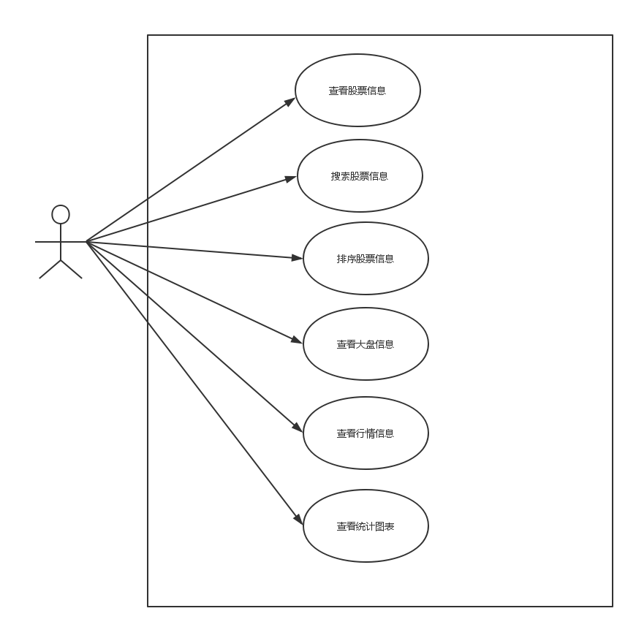

## 2.2 项目实现具体功能

1. 用户使用时能看到所有股票的列表，并且用户可以点击某条股票信息来获取股票的详细信息。

2. 用户可通过本系统查询某只股票的具体信息，包括过去一段时间（默认过去一个月）的数据，包括开盘价、收盘价、最高价、最低价、交易量、交易金额等。并且可以输入时间、选取数据域等过滤条件对数据进行筛选。

具体的某股票详细信息应该包括以下10个字段：

* open: 开盘价
* high: 最高价
* low: 最低价
* close: 收盘价
* adj_price: 后复权价
* volume: 成交量
* turnover: 换手率
* pe: 市盈率
* pb: 市净率
* date: 时间

具体的可选排序选项应该包括以下选项：

* 按最新时间排序（默认）
* 按某字段由大到小排序
* 按某字段由小到大排序

具体的可供过滤选项应该包括以下选项：

* 根据某一字段的数值范围筛选股票信息
* 根据用户选择的任意的多个字段筛选股票信息
* 提供快捷的过滤选项：过去一周内、过去一个月内（默认）、过去三个月内

3. 用户可通过本系统查询所有可用的大盘指数(目前只有沪深300指数)，也可以获取指定大盘指数的信息（该大盘名称，时间，选择的交易数据字段的数据）

4.用户查询指定股票详细信息和大盘时可以查看统计图表

## 2.3 项目约束

⦁ **CON1**：采用Java语言开发  
⦁ **CON2**：系统使用的是PC端的图形界面  
⦁ **CON3**：迭代I II不允许使用数据库  
⦁ **CON4**：项目建议采用分层模型进行开发  
⦁ **CON5**：项目后期会增加数据来源及开放式功能  
⦁ **CON6**：将工程行为尽可能地记录在Gitlab上  
⦁ **CON7**：每次迭代产品均必须附带部署说明文档

# 3.详细需求描述

## 3.1对外接口需求

### 3.1.1 用户界面

界面风格：本系统采取图形化用户界面，界面风格简洁，操作方便，支持用户用鼠标和键盘进行操作，具体可考虑实现多个风格的界面，包括windows通用图形界面，MacOS图形界面,以及更多地使用look&feel进行界面定制。

界面布局:界面布局整齐合理，不会过于复杂。

### 3.1.2 硬件接口

无

### 3.1.3 软件接口

此系统可运行在windows系统和Mac OS上，需要机器具有JRE。

### 3.1.4 通讯接口

anyquant数据api

## 3.2功能需求

### 3.2.1查看大盘指数

**3.2.1.1特性描述**

用户可通过本系统查询所有可用的大盘指数(目前只有沪深300指数)，也可以获取指定大盘指数的数据.

**3.2.1.2刺激/响应序列**

刺激：用户请求查看大盘指数

响应：系统显示所有可用的大盘指数信息（该大盘名称，时间,交易数据）

刺激：用户输入起止时间，选择要查询的可用的交易数据字段（开盘价，最高价，最低价，收盘价，后复权价，成交量，换手率，市盈率，市净率

），请求查看该指定大盘指数

响应：系统显示指定大盘指数信息（该大盘名称，时间，选择的交易数据字段的数据）

**3.2.1.3相关功能需求**

|  |  |
| --- | --- |
| 编号 | 需求描述 |
| MarketIndex.Input  MarketIndex.Input.StartTime  MarketIndex.Input.EndTime  MarketIndex.Input.Field  MarketIndex.Input.Invalid | 系统应该允许用户在查看大盘指数中进行键盘输入  用户在查看大盘指数时系统允许用户输入开始时间，输入后进行检查，参见MarketIndex.Check.Time  用户在查看大盘指数时系统允许用户输入结束时间，输入后进行检查，参见MarketIndex.Check.Time  系统允许用户选择要查询的可用的交易数据字段  参见MarketIndex. Field  用户在输入非法内容时，系统提示输入错误 |
| MarketIndex.Back | 在用户完成查看大盘指数后，系统关闭查看大盘指数任务 |
| MarketIndex.Check  MarketIndex.Check.Time  MarketIndex.Check.Time.LogicError | 系统能在用户输入信息后对信息的格式和正确性进行检查  系统能在用户输入的时间的格式和正确性进行检查  系统能够检查出时间的逻辑性错误，即开始时间在结束时间之前，开始时间不在最早时间之前，结束时间不在未来 |
| MarketIndex. Field  MarketIndex. Field.Open  MarketIndex. Field.High  MarketIndex. Field.Low  MarketIndex. Field.Close  MarketIndex. Field.Adj_price  MarketIndex. Field.Volume  MarketIndex. Field.Turnover  MarketIndex. Field.Pe  MarketIndex. Field.Pb | 系统允许用户选择要查询的可用的交易数据字段  系统允许用户选择开盘价  系统允许用户选择最高价  系统允许用户选择最低价  系统允许用户选择收盘价  系统允许用户选择后复权价  系统允许用户选择成交量  系统允许用户选择换手率  系统允许用户选择市盈率  系统允许用户选择市净率 |

### 3.2.2展示股票具体信息

**3.2.2.1特性描述**

用户可通过本系统查询某只股票的具体信息，包括过去一段时间（默认过去一个月）的数据，包括开盘价、收盘价、最高价、最低价、交易量、交易金额等。并且可以输入时间、选取数据域等过滤条件对数据进行筛选。

具体的某股票详细信息应该包括以下10个字段：

* open: 开盘价
* high: 最高价
* low: 最低价
* close: 收盘价
* adj_price: 后复权价
* volume: 成交量
* turnover: 换手率
* pe: 市盈率
* pb: 市净率
* date: 时间

具体的可选排序选项应该包括以下选项：

* 按最新时间排序（默认）
* 按某字段由大到小排序
* 按某字段由小到大排序

具体的可供过滤选项应该包括以下选项：

* 根据某一字段的数值范围筛选股票信息
* 根据用户选择的任意的多个字段筛选股票信息
* 提供快捷的过滤选项：过去一周内、过去一个月内（默认）、过去三个月内

**3.2.2.2刺激/响应序列**

刺激：用户请求查询某股票具体信息

响应：系统进入股票详细信息显示界面，默认显示一个月内该股票的所有详细信息

刺激：用户输入起始日期和终止日期，请求查询该时间段股票详细信息

响应：系统显示该时间段内股票的详细信息

刺激：用户选择需要显示的详细信息字段，请求查询股票的某些字段的详细信息，默认显示所有的10个字段的详细信息

响应：系统显示该股票的选择的字段的详细信息

刺激：用户请求对信息排序，选择排序的方式，默认按最新时间排序

响应：系统显示排序后的详细信息

刺激：用户选择一个或多个字段，输入数据域范围，请求获得过滤后的股票详细信息

响应：系统显示依据过滤条件过滤后的股票详细信息

刺激：用户请求还原或者清空排序方式和筛选条件

响应：系统显示默认的股票详细信息

**3.2.2.3相关功能需求**

|  |  |
| --- | --- |
| 编号 | 需求描述 |
| Stock.Input | 系统应该允许用户输入或选择日期、排序方式、字段、字段的数据域范围 |
| Stock.Clear | 系统应该允许用户还原或者清空日期、排序方式、字段、字段的数据域范围 |

### 3.2.3 显示所有股票列表

**3.2.3.1特性描述**

用户使用时能看到所有股票的列表，并且用户可以点击某条股票信息来获取股票的详细信息。

优先级=高

**3.2.3.2刺激/响应序列**

刺激：用户进入系统主界面

响应：显示一个包含所有股票名称、代号等的列表

刺激：用户点击某条股票的所在的行

响应：系统显示该股票的详细信息（参见具体股票交易数据）

刺激：用户要求股票排序

响应：系统按要求排序股票（可参见《《需求文档-详细股票信息》》）

**3.2.3.3相关功能需求**

|  |  |
| --- | --- |
| 编号 | 需求说明 |
| MainList.Show  MainList.Chick  MainList.Sort | 系统应在进入主界面时显示所有股票信息  用户点击某条股票时应显示该股票详细信息  用户要求排序股票时系统应按要求排序股票 |

### 3.2.4 查询股票信息

**3.2.4.1特性描述：**

用户可以通过本系统按照时间、股票名关键字查询到股票信息，并且可以查看符合查询条件的任意一支股票的具体交易数据。

**3.2.4.2 刺激响应序列：**

刺激：用户输入查询关键字，包括股票名称、股票代码发出搜索请求

响应：系统显示符合条件的股票的信息，此处显示的信息同股票列表中显示的信息

刺激：用户发出要求查看符合信息的股票的具体交易数据

响应：系统显示该股票的具体交易数据。

**3.2.4.3 相关功能需求**

|  |  |
| --- | --- |
| 编号 | 需求描述 |
| Query.Input | 系统允许用户键盘输入 |
| Query.Input.Num | 用户在查询时允许用户输入股票代码 |
| Query.Input.Name | 用户在查询时允许用户输入股票名称 |
| Query.Show | 系统显示查询到的股票信息，具体显示信息项目痛股票列表显示项目 |
| Query. Transaction.Choose | 系统允许用户选择查看已查询到的某只股票的具体信息 |
| Query. Transaction.Show | 系统显示被选择股票的交易数据，交易数据项目同股票列表选择查看某只股票交易数据的项目 |
| Query.Input.Invalid | 系统对用户非法输入进行错误提示 |
| Query.Input.Invalid.FormatError | 系统提示用户关键字输入格式错误，具体格式产检3.4数据需求 |
| Query.Back | 系统允许用户推出查询 |

### 3.2.5查看大盘指数图表

**3.2.5.1特性描述**

用户可通过本系统查询所有可用的大盘指数(目前只有沪深300指数)，也可以获取指定大盘指数的数据.

**3.2.5.2刺激/响应序列**

刺激：用户请求查看大盘分时走势图

响应：系统显示大盘分时走势图

刺激：用户请求查看大盘指数

响应：系统显示所有可用的大盘指数信息（该大盘名称，时间,交易数据）

刺激：用户选择要查询的可用的交易数据字段（开盘价，最高价，最低价，收盘价，后复权价，成交量，换手率，市盈率，市净率

），请求查看该指定大盘指数

响应：系统显示指定大盘指数信息（该大盘名称，时间，选择的交易数据字段的数据）

**3.2.5.3相关功能需求**

|  |  |
| --- | --- |
| 编号 | 需求描述 |
| MarketIndex.Input  MarketIndex.Input.StartTime  MarketIndex.Input.EndTime  MarketIndex.Input.Field  MarketIndex.Input.Invalid | 系统应该允许用户在查看大盘指数中进行键盘输入  用户在查看大盘指数时系统允许用户输入开始时间，输入后进行检查，参见MarketIndex.Check.Time  用户在查看大盘指数时系统允许用户输入结束时间，输入后进行检查，参见MarketIndex.Check.Time  系统允许用户选择要查询的可用的交易数据字段  参见MarketIndex. Field  用户在输入非法内容时，系统提示输入错误 |
| MarketIndex.Back | 在用户完成查看大盘指数后，系统关闭查看大盘指数任务 |
| MarketIndex.Check  MarketIndex.Check.Time  MarketIndex.Check.Time.LogicError | 系统能在用户输入信息后对信息的格式和正确性进行检查  系统能在用户输入的时间的格式和正确性进行检查  系统能够检查出时间的逻辑性错误，即开始时间在结束时间之前，开始时间不在最早时间之前，结束时间不在未来 |
| MarketIndex. Field  MarketIndex. Field.Open  MarketIndex. Field.High  MarketIndex. Field.Low  MarketIndex. Field.Close  MarketIndex. Field.Adj_price  MarketIndex. Field.Volume  MarketIndex. Field.Turnover  MarketIndex. Field.Pe  MarketIndex. Field.Pb | 系统允许用户选择要查询的可用的交易数据字段  系统允许用户选择开盘价  系统允许用户选择最高价  系统允许用户选择最低价  系统允许用户选择收盘价  系统允许用户选择后复权价  系统允许用户选择成交量  系统允许用户选择换手率  系统允许用户选择市盈率  系统允许用户选择市净率 |

### 3.2.6查看股票信息图表

**3. 2.6.1特性描述**

用户可通过本系统查询每只股票的信息和分析图表，主要包括k线图和折线统计图等。

**3. 2.6.2 刺激/响应序列**

刺激：用户进入股票列表界面

响应：系统显示所有股票（已选的几只）主要信息，以及涨幅跌幅

刺激：用户点击某只股票

响应：系统显示详细信息及近一段时间的统计指标

刺激：用户点击查看K线图（可能选择时间字段）

响应：系统显示对应时间的K线图（包括开盘价，收盘价，最高价，最低价）

刺激：用户点击查看折线图（可选字段：时间，成交手数，成交额）

响应：系统显示对应的折线图

**3. 2.6.3 相关功能需求**

|  |  |
| --- | --- |
| 编号 | 需求描述 |
| StockMessage.Input | 系统应该允许用户输入或选择日期等字段的范围 |
| StockMessage. ShowGraph  StockMessage.ShowGraph. K-line  StockMessage.ShowGraph.line-chart | 系统应该能以图的形式展示数据  系统能显示的K线图，且图可以通过交互显示开盘价等信息  系统能根据用户选的字段显示折线图 |
| StockMessage.Show | 系统能显示股票的各项统计指标和涨幅跌幅 |

### 3.2.7展示股票具体信息

**3. 2.7.1特性描述**

本系统为用户提供了国内16只银行股票的股票数据，并通过相关统计方法为用户提供银行行业的整体分析。

16只国内银行的列表如下：

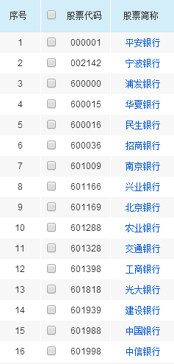

为用户提供的分析数据如下：

1. 行业整体涨跌情况（加权）（表格+图）
2. 银行各股排名（每股收益、市盈率、总市值）

参照国内主要股票分析网站的情况如下：

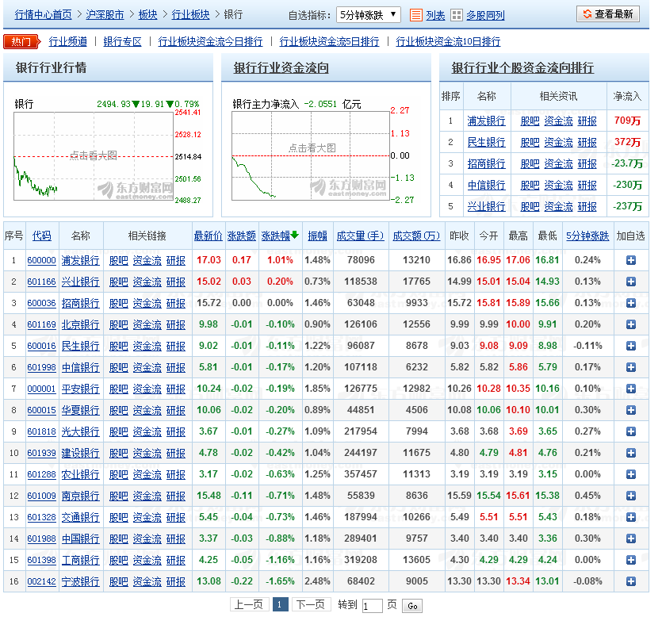

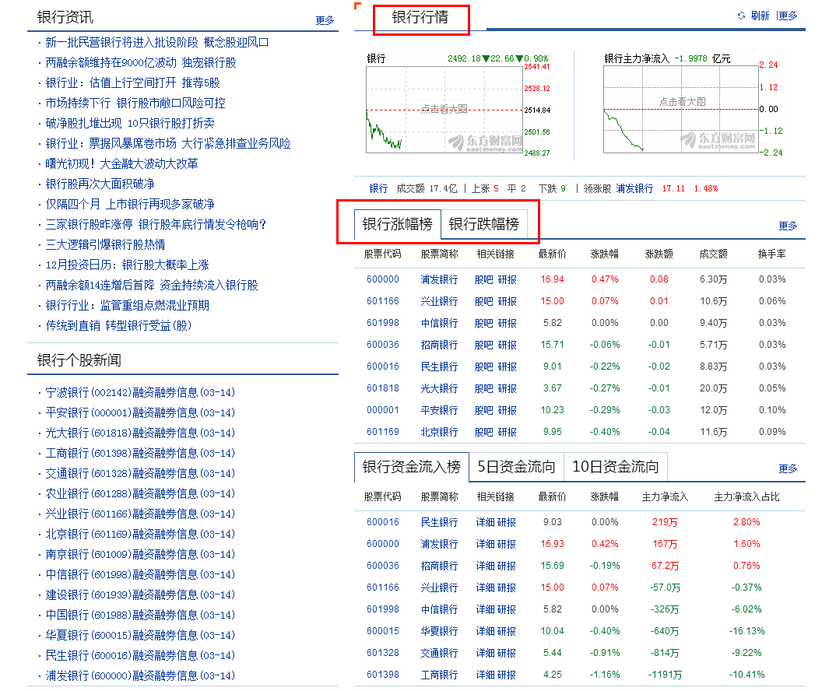

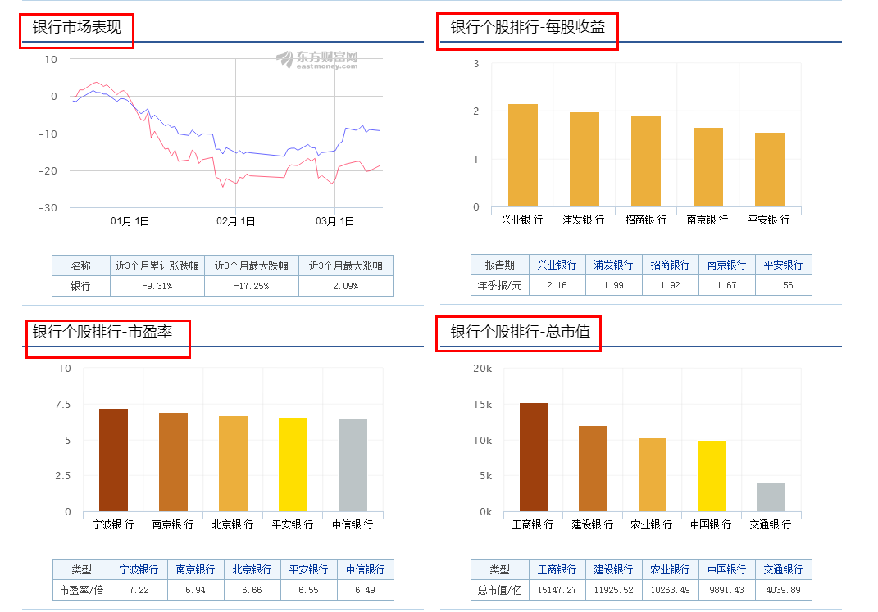

**3. 2.7.2刺激/响应序列**

刺激：用户请求查看银行行业分析界面

响应：系统跳转到银行行业分析界面，系统显示行业的整体涨跌幅情况、行业内各只股票的涨跌幅情况

刺激：用户请求查看个股排行

响应：系统显示个股排行，至少包括每股收益、市盈率、总市值并以图和表格的形式展现

刺激：用户请求对数据进行排序

响应：系统显示按照排序条件排序后的结果情况

刺激：用户请求对数据进行筛选

响应：系统显示按照筛选条件筛选后的结果情况

**3. 2.7.3相关功能需求**

|  |  |
| --- | --- |
| 编号 | 需求描述 |
| Industry.Input | 系统应该允许用户输入或选择日期、排序方式、字段、字段的数据域范围 |
| Industry.Show | 系统应该能以图和表格的形式展示数据 |
| Industry.Filter | 系统应该允许用户进行筛选 |
| Industry.Sort | 系统应该允许用户进行排序 |
| Industry.Clear | 系统应该允许用户还原或者清空日期、排序方式、字段、字段的数据域范围 |

## 3.3非功能需求

### 3.3.1可维护性

**Modifiability1：**输入数据的格式改变时，能够在一天时间内完成变更。

**Modifiability2：**输入数据增加新的项目时，能够在半天时间内完成变更。

### 3.3.2易用性

Usability1：不需要用户使用手册或系统使用培训，用户也能够使用本系统所有功能

Usability2：当总数据发生改变时，可以很快更新数据信息，保持数据及时性

### 3.3.3可靠性

Reliability1：若系统不幸崩溃，数据不会丢失

## 3.4数据需求

### 3.4.1数据定义

**VO定义：**

StockVO ：股票信息

DataVO：包含股票信息的数据信息

ResultVO：包含DataVO和name的返回结果信息

ResultListVO：ReslutVO的集合

NStockVO：自定义的用于交互传递的股票信息数据格式

NbenchmarkVO：自定义的用于交互传递的大盘信息数据格式

**PO定义：**

StockPO ：持久化股票信息

DataPO：包含股票信息的持久化数据信息

ResultPO：包含DataVO和name的返回结果持久化信息

ResultListPO：ReslutVO的持久化信息集合

### 3.4.2默认数据

**默认定义的排序类型：**

openAscend("开盘价生序"),

openDown("开盘价降序"),

/

highAscend("最高价生序"),

highDown("最高价降序"),

lowAscend("最低价生序"),

lowDown("最低价降序"),

closeAscend("收盘价生序"),

closeDown("收盘价降序"),

adj_priceAscent("后复权价生序"),

adj_priceDown("后复权价降序"),

volumeAscent("成交量生序"),

volumeDown("成交量降序"),

turnoverAscent("换手率生序"),

turnoverDown("换手率降序"),

peAscent("市盈率生序"),

peDown("市盈率降序"),

pbAscent("市净率生序"),

pbDown("市盈率降序"),

dateAscent("时间生序"),

dateDown("时间降序");

**默认定义的股票字段：**

open("开盘价"),

high("最高价"),

low("最低价"),

close("收盘价"),

adj_price("后复权价"),

volume("成交量"),

turnover("换手率"),

pe_ttm("市盈率"),

pb("市净率"),

date("时间"),

name("名称");

### 3.4.3数据格式要求

Format1:格式按照各个信息的类的成员变量定义类型

## 3.5质量及其他需求

该系统必须在2周内设计、编码、测试完成

系统展现的数据必须与所提供的数据一致，不能出现差错

系统应在显示、查询、排序请求0.5秒内完成正确响应